CATOVIS クイックスタート

はじめに
このファイルはCATOVISを使ったWord文書翻訳のためのチュートリアルファイルです。マクロが組み込まれているため、マニュアルにある「テンプレートファイルのインストール」は不要です。
まずは上部セキュリティの警告にある「コンテンツの有効化」をクリックしてください（図-1）。
図-1 コンテンツの有効化

次に以下のページにアクセスし、CATOVIS本体（zip）をダウンロードします。
https://github.com/QuanKaoYang/catovis-docs/tree/master/catovis
最新版（数字の一番大きいもの）をダウンロードしてください。
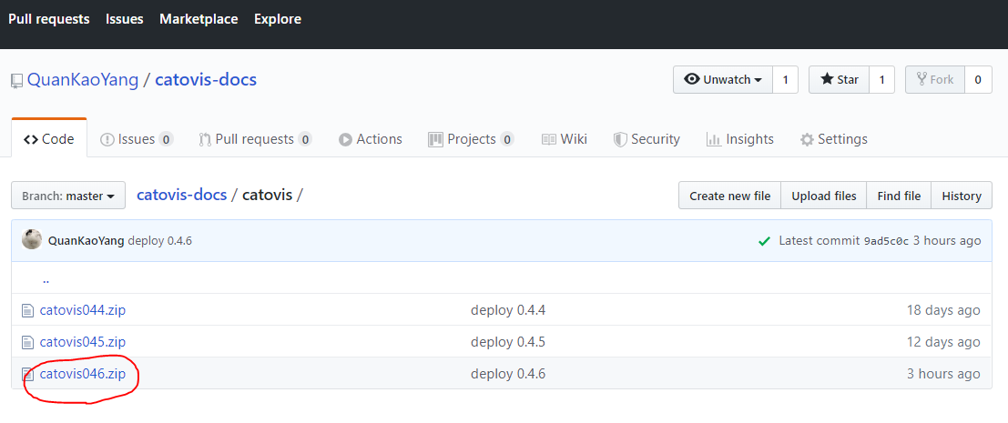
ここをクリックして
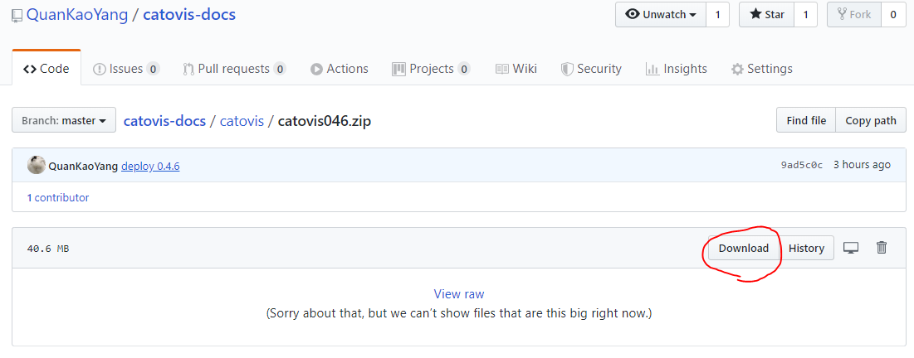
次にここをクリック

ダウンロードしたzipファイルを展開すると、
- catovis Setup x.x.x.exe
- CATOVIS_WordCore.dotm
- TemplateSet.ps1
- UpdataLog.txt
の4ファイルが入っています。
このうち、「catovis Setup」をダブルクリックしてインストールを実行してください。インストールに成功すると、デスクトップとスタートメニューにショートカットが作成されます。

チュートリアルの見方
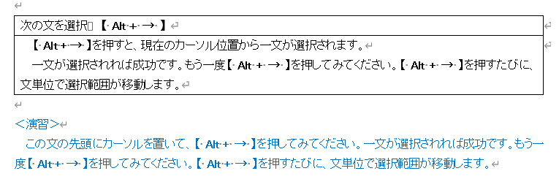
①
②
③
① 操作の概要です。これから説明する操作の概要を記述しています。
② 操作内容の詳細です。どのキーを押すとどのような結果になるか説明をしています。
注意事項がある場合、注意の後ろに記載しています。
③ 演習部分です。実際に手を動かしながら読み進めてください。必要に応じて翻訳もしますが、正確である必要はありません。

準備はできましたか？

それでは次のページから、CATOVISのチュートリアルが始まります！

選択範囲操作マクロに慣れる（CATOVISとつなげない）
CATOVIS_WordCoreには文の選択を補助する機能をいくつか設定しています。これらは単独でも使用可能です。まずは選択範囲操作に慣れてみましょう。

次の文を選択 【 Alt + → 】
【 Alt + → 】を押すと、現在のカーソル位置から一文が選択されます。
一文が選択されれば成功です。もう一度【 Alt + → 】を押してみてください。【 Alt + → 】を押すたびに、文単位で選択範囲が移動します。

＜演習＞
この文の先頭にカーソルを置いて、【 Alt + → 】を押してみてください。一文が選択されれば成功です。もう一度【 Alt + → 】を押してみてください。【 Alt + → 】を押すたびに、文単位で選択範囲が移動します。

前の文を選択 【 Alt + ← 】
【 Alt + ← 】を押すと、現在のカーソル位置から一文が選択されます。
一文が選択されれば成功です。もう一度【 Alt + ← 】を押してみてください。【 Alt + ← 】を押すたびに、文単位で選択範囲が前に移動します。

＜演習＞
この文の句点の後ろにカーソルを置いて、【 Alt + ← 】を押してみてください。一文が選択されれば成功です。もう一度、今度は段落の最後から続けて【 Alt + ← 】を押してみてください。【 Alt + ← 】を押すたびに、文単位で選択範囲が前に移動します。

カーソルのある文を選択 【 Alt + S 】
【 Alt + S 】を押すと、現在のカーソル位置を含む一文が選択されます。
一文が選択されれば成功です。

＜演習＞
この括弧の真ん中「 」にカーソルを置いて【 Alt + S 】を押します。するとカーソル位置を含む文が選択されます。

選択範囲を拡張 【 Ctrl + Alt + → 】／【 Ctrl + Alt + → 】
【 Ctrl + Alt + → 】を押すと、現在の選択範囲が次の文の終わりまで拡張されます。
同様に、【 Ctrl + Alt + ← 】を押すと、現在の選択範囲が前の文の最初まで拡張されます。
注意
使っているパソコンによっては、【 Ctrl + Alt + → 】は「画面の回転」というホットキーが割り当てられていることがあります。この操作によって画面が縦向きになってしまった場合、慌てずまずは【 Ctrl + Alt + ↓ 】を押して表示を元に戻します。その後、デスクトップで右クリックし、「インテルグラフィックスの設定」＞「ホットキー」を無効化してください。

＜演習＞
まずは【 Alt + → 】を押します。そのまま続けて【 Ctrl + Alt + → 】を押してください。2文目の終わりまで選択範囲が拡張されます。
次に前方向への拡張です。この文の句点の後ろにカーソルを置いて、【 Alt + ← 】を押します。そのまま続けて【 Ctrl + Alt + ← 】を押すと、一つ前の文も選択することができます。【 Ctrl + Alt + → 】とも組み合わせれば、自在に選択範囲を調整できます。

選択範囲の操作についてはここまでです。

CATOVISと接続する
この章からいよいよCATOVISと連携をさせていきます。
まずはCATOVISを起動してください。
CATOVISの起動後、このWordファイルに戻り、【 Alt + F1 】を押します。すると、図-2のCATOVIS Controllerが現れます。
最上段にある「接続」の項目から、「Connect」にチェックを入れてOKボタンを押します。これで、WordとCATOVISの接続が確立されます。
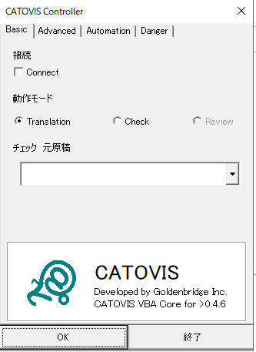
図-2 CATOVIS Controller

翻訳を始める

原文の照会 【 Alt + ↑ 】
CATOVISと接続ができたら、「原文の照会」からスタートしましょう。翻訳したい文を【 Alt + S 】で選択し、その状態で【 Alt + ↑ 】を押します。
すろと、CATOVIS画面の一番上の「CAT Information」のカードに今照会した原文が表示されます。
このようにWordから原文となるテキスト（セグメント）をCATOVISに送ることを「照会」と呼びます。
照会を受けたCATOVISは、そのテキストとCATOVISが読み込んでいる翻訳メモリとの間で、似た原文がないかを計算して表示します。ただ、現段階ではCATOVISに翻訳メモリが入っていないため、結果が表示されません。

＜演習＞
まずはこの文を【 Alt + S 】で選択します。そのまま【 Alt + ↑ 】を押してみてください。CATOVISの画面に変化が現れたら成功です。

訳文の登録 【 Alt + Enter 】
先ほどのステップで選択した文を翻訳します。その後、【 Alt + ← 】または【 Aｌｔ + S 】で訳文を選択し、【 Alt + Enter 】を押します。
すると、照会中の原文に対応する訳文として、今選択しているテキストが登録されます。

＜演習＞
まずはこの文を【 Alt + S 】で選択し、【 Alt + ↑ 】を押して照会します。その後、翻訳をします。翻訳ができたら訳文を選択し、【 Alt + Enter 】を押してください。CATOVISの画面に変化が現れたら成功です。

次の文を選択しつつ、原文の照会 【 Alt + → 】／【 Ctrl + Alt + → 】／
翻訳を進める際に、毎回選択と照会を繰り返すのは手間です。そのため、【 Alt + → 】と【 Ctrl + Alt + → 】の２つは、選択範囲の変更と同時に原文を照会することができます。

＜演習＞
次の文を【 Alt + → 】で選択して照会します。翻訳ができたら訳文を選択し、【 Alt + Enter 】を押してください。CATOVISの画面に変化が現れたら成功です。

CATOVISに訳文が登録されると、QA（後述）が実行されます。QAの結果、問題が見つからなかったら青色のチェックマークが表示されます。問題の可能性が見つかったら、赤色の感嘆符（！）が表示されます。
ただ、いずれの場合も登録自体はQAの実行前に完了しています。

翻訳を再利用する １（100％マッチ） 【 Alt + ↓ 】
同じ文が重複して出現する場合、過去の翻訳メモリの訳文を再利用することができます。
同じ文がCATOVISに照会されると、CATOVISは100%マッチの結果を表示します。
このように一致率が高い結果がある場合は、【 Alt + ↓ 】を押すことで、その訳文を貼り付けることができます。なお、訳文に修正がない場合は再登録の必要はありません。もし訳文を修正する場合は、もう一度訳文を選択して【 Alt + Enter 】を押します。

＜演習＞
次の文を【 Alt + → 】で選択して照会します。100％一致の結果が表示されたら、【 Alt + ↓ 】を押して訳文を貼り付けてみましょう。

翻訳を再利用する ２（70～99％マッチ） 【 Alt + ↓ 】
一致率が100％ではない場合も、【 Alt + ↓ 】を押すことで、その訳文を貼り付けることができます。
このときCATOVISの原文表示には、赤や青の文字が表示されることがあります。
これは照会中の原文と、翻訳メモリに登録されている原文の相違点です。この違いに注意しながら翻訳をします。
複数の結果が表示されているときは、【 Aｌｔ + ↓ 】を押すたびに、一致率の高いものから順に貼り付けが進みます。

＜演習＞
この文2を【 Alt + → 】で選択して照会します。次の文3も【 Alt + → 】で選択して照会します。それぞれ【 Alt + ↓ 】を押して訳文を貼り付け、必要な修正を加えましょう。

翻訳をファイル全体に反映（伝播）する 【 Ctrl + Alt + ↓ 】
同じファイル内に何度も同じ文が出てくる場合、一括で置換しておくこともできます。
訳文を登録した際に【 Ctrl + Alt + ↓ 】を押すと、ファイル内の照会中の原文をすべて登録した訳文で置き換えることができます。
注意
この操作による一括置換は、次の訳文登録操作を行うまで有効です。また、すでに翻訳・チェックをした部分に影響のないよう、現在のカーソル位置より後ろのテキストにのみ適用されます。

＜演習＞
同じ文が何度もあります。左の文を照会から翻訳、登録まで行ってください。その後【 Ctrl + Alt + ↓ 】を押してください。同じ文が何度もあります。同じ文が何度もあります。同じ文が何度もあります。同じ文が何度もありますが、これは置換されません。

翻訳の反映（伝播）を自動化する
訳文の登録時に、毎回自動で反映プロセスを実行することもできます。
【 Alt + F1 】を押して、CATOVIS Controllerを呼び出します。「Advanced」のタブを選び、「訳文の登録時に自動伝播」にチェックを入れてください。
これで訳文が【 Alt + Enter 】で登録されるたびに、ファイル内の同じ原文が一括置換されます。
なお、自動伝播を使う場合、機械的に処理したことを見やすくするため、「自動伝播のフォント設定」で色を変えておくことをお勧めします。

＜演習＞
同じ原文が何度もあります。１つだけ翻訳し、【 Alt + Enter 】を押してください。同じ原文が何度もあります。同じ原文が何度もあります。同じ原文が何度もあります。同じ原文が何度もありますが、これは置換されません。

用語を登録する 【 Alt + T, S 】 【 Alt + T, T 】 【 Alt + A 】
CATOVISでは翻訳メモリのほかに、用語を登録することもできます（用語集またはタームベース）。
用語を登録するには、原文と訳文の用語をそれぞれ選択する必要があります。
原文の用語をセットするには、登録したい用語を選択した状態で【 Alt + T 】を押します。その後、Altキーを押したまま【S】を押します。すると訳文登録用のフォームが表示され、左側に用語が入力されます。
次に訳文の用語を選択し、【 Alt + T 】を押します。Aｌｔキーを押したまま、今度は【T】を押します。すると右側に訳文用語がセットされます。
この状態で【 Alt + A 】を押すか、フォームの【 Add Term 】をクリックします。これでCATOVISの用語集に用語が登録されました。
登録された用語が、照会中の原文に現れると、CATOVISは用語の一覧をヒントとして表示します。

＜演習＞
「テスト」を選んで【 Alt + T, S 】を押します。次に「Test」を選んで【 Alt + T, T 】を押します。最後に【 Alt + A 】を押し、用語集に登録してみましょう。用語集に登録ができたら、次の文を照会して、ヒントが表示されることを確認してください。
この文には用語「テスト」が含まれています。

照会中の原文を常に近くに表示する
CATOVIS Controllerの「Advanced」のタブには「原文をフロートボックスに表示」というチェックボックスがあります。これにチェックを入れると、照会中の原文を常に手元に表示することができます。
上書きで翻訳を進めているときなどに活用してみてください。
また、訳文の登録時にも「[->]」という記号の後ろに訳文が表示されます。
なお、このフロートボックス内のテキストは編集できませんが【 S 】キーと【 T 】キーでそれぞれ原文・訳文の用語を登録することができます。

＜演習＞
「原文をフロートボックスに表示」にチェックを入れて、原文を照会してみましょう。また、適当な訳文も登録してみましょう。

QAを利用する １（数字の誤り）
CATOVISでは訳文登録の際に、単純ミスがないかを機械的に判定します。これがQA機能です。
原文と訳文中の数字が一致していない場合、QAエラーとして原文の左側に、赤●と感嘆符（！）が表示されます。
加えて、下部のQAの表に「Number」として一致していない数字が表示されます。
この表示が出たときは、数字に誤りがないか、再度確認することをお勧めします。

＜演習＞
この文5を【 Alt + → 】で選択して照会します。あえて「文6」として翻訳してみましょう。QAにNumberのエラーが表示されます。訳文を修正して、再登録をしてください。

QAを利用する ２（用語の誤り）
CATOVISのQAは、数字のほか用語の照合も行います。先ほど登録した用語「テスト」に対し、訳文中に「Test」がなかった場合、Term Differエラーを表示します。

＜演習＞
このテスト用の原文を【 Alt + → 】で選択して照会します。「Test」という用語を使用せずに翻訳し、訳文を登録してみましょう。QAにTerm Differのエラーが表示されます。訳文を修正して、再登録をしてください。

プロジェクトの保存と開く
CATOVISのファイルはpjtzipという独自フォーマットで保存されます。
ファイルからSaveまたはSave Asを選ぶことで各種設定と翻訳メモリ、用語集をまとめて保存することができます。
また翻訳を再開するときはOpenを選んでpjtzipファイルを選択すると、同じ設定内容・翻訳メモリ・用語集で作業を再開できます。

